Украшения татарского головного убора из коллекций Музейного комплекса г. Казани.
Одним из интереснейших моментов костюма татарской женщины является головной убор. В настоящее время татарские женщины и девушки носят разные головные уборы, современная мода не ограничивает их, однако так обстояло не всегда в XIX в. у женщин и девушек был популярен головной убор калфак. Калфак – это прежде всего волосник, призванный в первую очередь собрать и закрыть волосы, если мы говорим о девичьем. Вспоминаем, что наиболее ранние образцы калфака были длинные, как мешочки, они полностью надевались на голову и в них могли прятаться косы. Татарские женщины носили длинные волосы и заплетали их в две косы. Калфак сейчас представляет собой мягкую шапочку вышитую бисером богато украшенный вышивкой, расшитый золотыми и серебряными нитями.
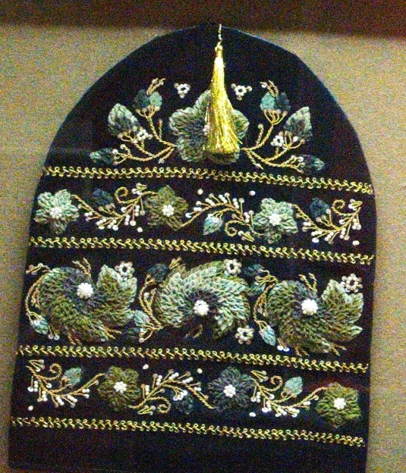
Калфак. Художник Л. Фасхутдинова.

Однако не всегда головной убор татарских женщин был таким. Он стал популярным во второй половине XVIII –XIX вв. Если проанализировать изобразительные материалы более раннего времени XVII-XVIII вв. такие как «Парсуна Сююмбики» .
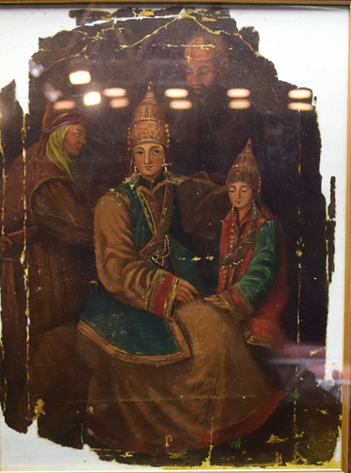
Парсуна Сююмбики (из коллекции музейного комплекса г. Казани).
Или другие изобразительные источники, например гравюру ЛеБрюина.
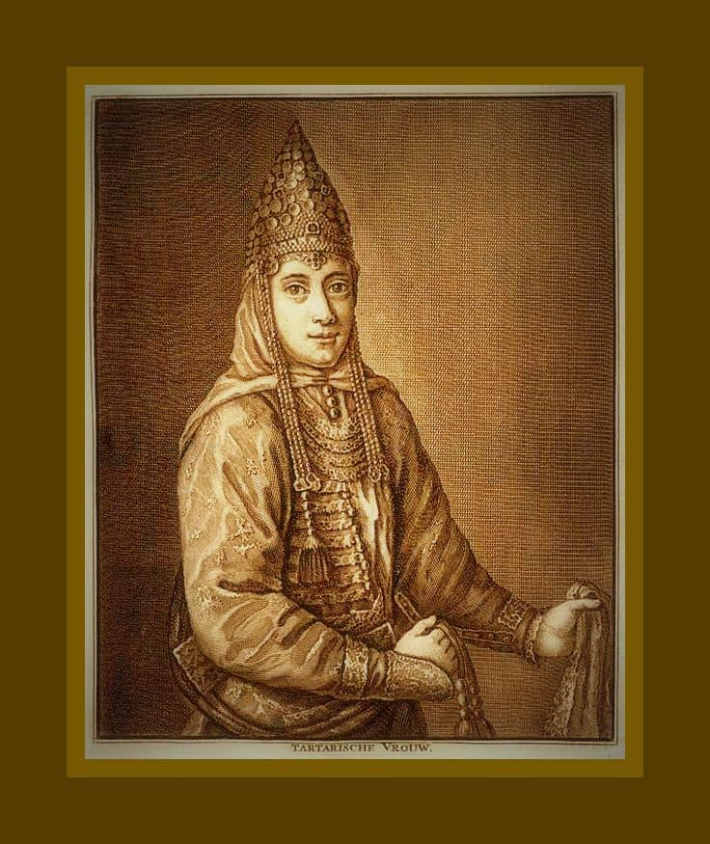
То можно заметить совсем другой головной убор, остроконечную шапку украшенную монетами, зернью и круглыми накладками, этот головной убор назывался Такья бурек.
В коллекции Музейного комплекса есть несколько круглых накладок XVI- перв. пол. XVIII вв. связанных с этими головными уборами. Кроме этих накладок есть серьги XVI-XVII вв.
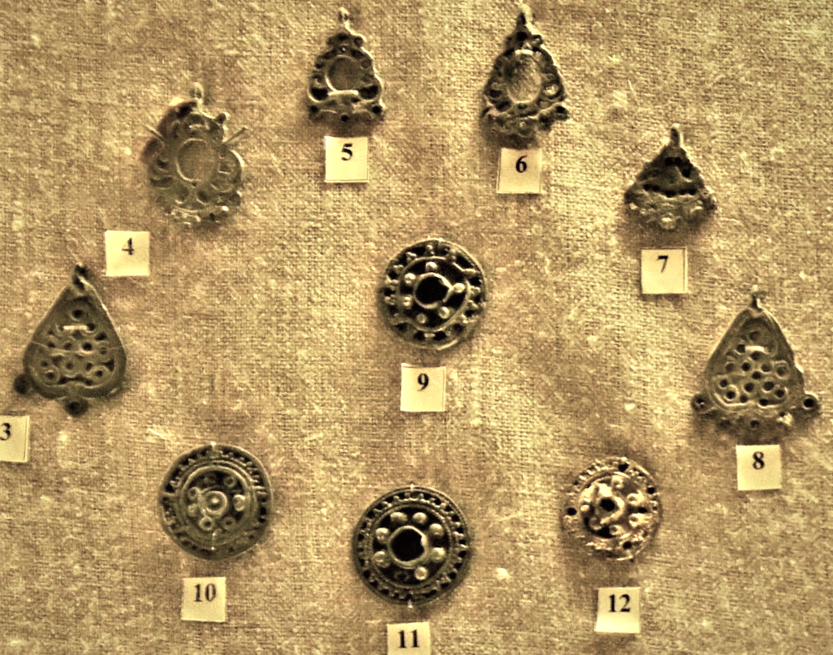
Накладки от татарского головного убора и серьги.
Таким образом, видно, что мода менялась, и сейчас в настоящее время калфак тоже уменьшается в размерах и становится чисто символическим головным убором.

